ALO GEMLİK RAM

Özgül öğrenme güçlüğü veya engel türleri ile ilgili sorularınız ve ayrıntılı bilgi edinmeniz için;
0(224)5131090 numaralı ALO Rehberlik Hattı’nı arayabilirsiniz.

Dr. Ziya Kaya Mh. Fatih Cd. Rehberlik Araştırma Merkezi No:70 GEMLİK/BURSA
AİLELERE VE ÖĞRETMENLERE ÖNERİLER
- Çocuğun unutmasını ortadan kaldırmak için evde ve okulda sık tekrara yer verilmelidir.
- Çocuğun davranış problemleri için davranış değiştirme
programlarına yer verilmelidir. Ayrıca davranış değişikliği konusunda kararlı olunmalı,
çocuğun kişiliği değil, problemli davranış eleştirilmelidir.
- Çocuğun kendini ifade edebilmesi için, öz güven
duygusunu geliştirebilmesi için arkadaş edinmesine ve grup
çalışmalarına katılmasına çalışılmalıdır.
- Öğrenme güçlüğü olan çocuğun herhangi bir faaliyete
girişmeden önce düşünmesini
sağlanarak neden-sonuç kurma becerisi geliştirilmelidir.
- Öğrenme güçlüğü olan çocukların eğitimi için
belirlenen hedeflere ulaşımı uzun bir süreç gerektirdiğinden aileler ve öğretmenler sabırlı olmalıdır.
- Yetenek ve ilgileri keşfedilerek bunların geliştirilmesi için
çalışmalar yapılmalıdır.
Yerdeki Yıldızlar (Her Çocuk Özeldir) Filmini Kesinlikle İzlemelisiniz.
0(224)5131090
gemlikram.meb.k12.tr
instagram.com/gemlikram

ÖZGÜL ÖĞRENME GÜÇLÜĞÜ OLAN ÇOCUKLAR İÇİN AİLE VE
ÖĞRETMENLERE ÖNERİLER

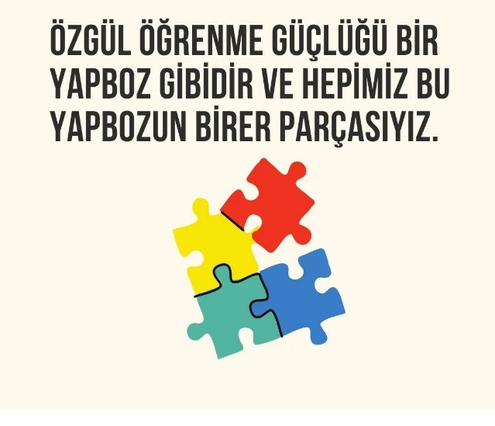

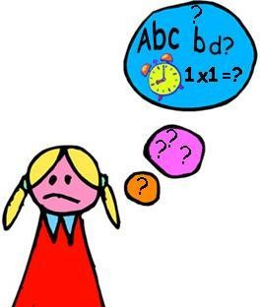

ÖZGÜL ÖĞRENME GÜÇLÜĞÜ NEDİR? AİLELERE ÖNERİLER  Özgül öğrenme güçlüğü; dinleme, düşünme, konuşma, okuma,  yazma ya da matematik hesaplamaları yapma becerilerinde ➢ Aşırı hareketli ve dikkati dağınık olan kendini gösteren sözlü ya da yazılı dili anlama ve kullanmayı çocuğun öğrenmesine engel olabilecek içeren temel psikolojik süreçlerin birinde ya da birkaçında uyaranlar azaltılmalıdır.  bozukluk anlamına gelmektedir.  - Çocuklar başarısızlık duygusu içinde  Özgül öğrenme güçlüğü; algısal bozukluk, beyin zedelenmesi, oldukları için onlara evde yapabilecekleri disleksi ve gelişimsel afazi gibi durumları da kapsamaktadır. işler için sorumluluklar verilmeli, yerine Ancak görme, işitme, motor engel, zihinsel engel ya da getirdikleri sorumluluklardan sonra kültürel, çevresel ya da ekonomik dezavantajların birincil pekiştireç (sevdiği bir şey alma, övgü sonucu olarak görülen öğrenme problemlerini gibi) verilmelidir.  içermemektedir. ÖZGÜL ÖĞRENME GÜÇLÜĞÜ ZİHİNSEL  YETERSİZLİK DEĞİLDİR… ➢ Çocuğun dikkatinin dağınık olacağı unutulmamalı, dikkat geliştirici egzersizler yaptırılmalıdır. (Kitap okuma, çeşitli şekillerin devamını boyama, sayıları birleştirerek resim oluşturma, birbirine benzeyen iki resimde farklılığı bulma, labirent oyunları, yap-boz yapma, su doku, bulmaca çözme)  - Derslerine giren öğretmenlerle iş birliği yapılmalı  Özellikleri:  - Ortalamanın altında başarı(okuma, yazma veya aritmetik) ya da başarı ile ilişkili davranışlarda ortalamanın altında performans(dil konuşma)  - Bireyin kendi içindeki performans farklılıkları (bir ya da birkaç alanda ortalamanın altında performans  sergilenirken, bazı alanlarda ortalamanın üzerinde performans sergilenmesi) ve başarı eksiklikleri  - Sosyal ilişkilerde problemler | ÖĞRETMENLERE ÖNERİLER  - Çocuğa verilen bilginin kalıcılığını sağlamak için eve destek eğitim önerileri verilmelidir.  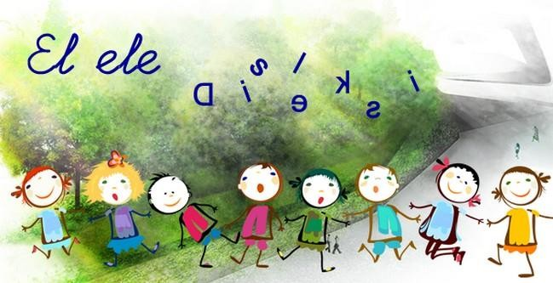  - Sınıf içinde verilecek yönergeler basit-kısa-net olmalıdır.  - Çocuğun öğrenmesine destek olacak olan materyalleri kullanmalı ve aileye bu konuda rehber olmalıdır.  - Öğrenme güçlüğü olan çocuk, başarısızlık duygusu yaşadığından, ona sınıfta söz hakkı verilmeli, derslere katılımı sağlanmalı ve başarıları ödüllendirilmelidir.  - Başarısızlığın üstesinden gelmeye hizmet edecek stratejilerin çocuğa kazandırılması gerekmektedir.  - Gerek görüldüğünde sınıf içindeki ortamı değiştirilmelidir.  - ‘Okuduğunu anlama’ kavramını geliştirebilmesi için kendi kendini sorgulama tekniğiyle çocuğa taktikler kazandırılmalıdır, basit kavramlar, olaylar ve resimler üzerinden çocuğun  konuşmasına fırsat verilmelidir.  - Çocuğun kendini ifade edebilmesi için sosyal aktivitelere de katılımı sağlanmalıdır.

